**Dobrej jakości filtry do rekuperatora smogbox - czy wiemy gdzie można je kupić?**

**Zastanawiasz si, gdzie w łatwy sposób możesz kupić filtry do rekuperatora smogbox? Odpowiedź znajdziesz w naszym artykule. Zachęcamy do lektury!**

**Filtry do rekuperatora smogbox - gdzie je kupić?**

Masz rekuperator smogbox i zastanawiasz się gdzie będziesz kupować do niego filtry, które przecież co jakiś czas trzeba wymienić? Problem pojawia się szczególnie wtedy, gdy tego typu produkt nie jest dostępny w każdym sklepie stacjonarnym. Co robić? Gdzie dostępne są [filtry do rekuperatora smogbox](https://www.filtryaero.pl/kategorie/smogbox/)?

**Wymienne filtry do rekuperacji - oczywiście kupuj je online!**

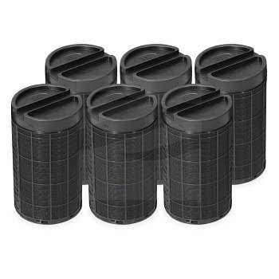

**Filtry do rekuperatora smogbox** kupisz oczywiście online! Biorąc pod uwagę, iż filtry w systemie rekuperatorów powinny być wymieniane co dwa czy trzy miesiące, by faktycznie spełniać swoją rolę jaką jest oszczanie powietrza z szelakich zanieczyszczeń - kupno online to naprawdę świetny i wygodny wybór.

**Filtry do rekuperatora smogbox oferowane przez Filtry Aero**

Szukasz odpowiednich filtrów do rekuperatorów w swoim domu czy też biurze lub innym miejscu pracy? W sklepie online Filtry Aero z pewnością znajdziesz odpowiedni model! Zwróć uwagę, iż w katalogu sklepu dostępny jest nie tylko wspomniany *filtry do rekuperatora smogbox* ale również filtry innych klas, by zadowolić oczekiwania i wymagania wszystkich klientów!